Самостоятельная работа студента
По дисциплине «Стили мебели в интерьере»
Темы и виды самостоятельной работы студентов

Наименование разделов и тем дисциплины | Виды внеаудиторной самостоятельной работы студентов | Количество часов |  | Коды компе-тенций
Наименование разделов и тем дисциплины | Виды внеаудиторной самостоятельной работы студентов | Очная форма | Очно-заочная форма | Коды компе-тенций
Художественно-исторические стили мебели Древнего Востока. Формирование стилей мебели Западной цивилизации. | Изучение литературы по теме.  Подготовка реферата для выступления сообщением (с использованием презентации)  Сравнительная характеристика убранства интерьеров готического и романского стилей | 6 | 9 | ОК-6  ПК-13
Исторические стили мебели в период классицизма и ампира. | Изучение литературы по теме.  Подготовка реферата для выступления сообщением (с использованием презентации)  Оценка эстетической гармонии и художественной образности интерьеров в стиле соответствующих эпох | 6 | 9 | ОК-6  ПК-13
Стили двадцатого века: Модерн. Ар-Деко. Модернизм. | Изучение литературы по теме.  Подготовка реферата для выступления сообщением (с использованием презентации)  Сравнительная характеристика убранства интерьеров эклектики и фьюжн в презентации | 6 | 9 | ОК-6  ПК-13
Стилевые особенности мебели разных национальных школ дизайна на примере стиля Кантри. Этностили. | Изучение литературы по теме.  Подготовка реферата для выступления сообщением (с использованием презентации)  Подготовка к промежуточному тестированию. | 6 | 9 | ОК-6  ПК-13  ПК-14
Эстетика современных стилей мебели. Хай – тек. Минимализм. | Изучение литературы по теме.  Подготовка реферата для выступления сообщением (с использованием презентации)  Оценка эстетической гармонии и художественной образности интерьеров в разных стилях | 6 | 9 | ОК-6  ПК-13  ПК-14
Стилевые особенности мебели современных школ дизайна. Поп-арт. Оп-арт. Лофт. | Изучение литературы по теме.  Подготовка реферата для выступления сообщением (с использованием презентации)  Оценка эстетической гармонии и художественной образности интерьеров в разных стилях | 6 | 9 | ОК-6  ПК-13  ПК-14
 |  | 36 | 54

Темы рефератов по предмету «Стили мебели в интерьере»:
- Английская мебель стиля Чиппендель
- Шинуазри – что это? Использование мотивов и стилистических приемов в мебели
- Русская народная мебель
- Стиль этника. Национальные традиции мебели на примере нескольких стран
- Японский стиль в мебели
- Бруно Матссон
- Мебель М. Тонета. История фирмы «Братья Тонет»
- Западно – европейская мебель 60 – 80 гг. ХХ в.
- Мебель елизаветинского рококо
- Мебель екатерининского классицизма

Задания к зачету по предмету « Стили мебели в интерьере»:
Задание № 1 (тест):
- Проставьте цифры у каждого стиля, чтобы сложить хронологическую последовательность развития стилей:
а. Готический стиль
б. Бидермайер
в. Классика
г. Романский стиль
д. Модерн
е. Барокко

- Архаика это:
а. нижняя часть колонны
б. группа ремесленников, создавших первый образец мягкой мебели
г. достилевая стадия развития
д. название жилища древнего грека среднего достатка

- Где впервые появилась настоящая мебель для сидения, прототип ,которой дошел до наших дней:
а. Византия
б. Древний Рим
в. Древняя Греция
г. Древний Египет

- К какому стилю относится изображенная ниже мебель для сидения:
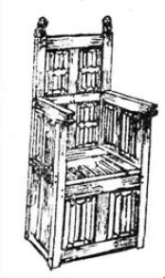
а. Готический стиль
б. Бидермайер
в. Классика
г. Романский стиль
д. Стиль Регенства

- Этот стиль в каждой стране имел свое название, в том числе: Тиффани, Сецессион, Либерти и т. д. :

а. Готический стиль
б. Бидермайер
г. Романский стиль
д. Модерн
е. Барокко

- Мебели какого стиля характерны примитивные конструкции, громоздкие массивные формы, кованные накладки и ряды гвоздей из железа:
а. Готический стиль
б. Бидермайер
в. Классика
г. Романский стиль
д. Стиль Регенства

- Какой стиль господствовал в эпоху Возрождения:
а. Ампир
б. Ренессанс
в. Бидермайер
г. Стиль Регенства

- В какой стране дух Возрождения начал развиваться, придерживаясь принципа переодизации по королям:
а. Франция
б. Германия
в. Италия
г. Англия

- В какой эпохе был наиболее распространен сундук – кассоне :
а. Классика
б. Бидермайер
в. Рококо
г. Возрождение

- Название какого стиля а переводе с итальянского означает «раковина вычурной формы»:
а. Барокко
б. Стиль Регенства
в. Романский стиль
г. Ампир

Задание № 2 :
Дайте определение приведенным ниже терминам:

- Арабеска –

- Балясина –

- Замковый камень –

- Карниз –

- Люнет –

- Патина –

- Раппорт –

- Фронтон в мебели –

Задание № 3 :
(подпишите к какому стилю или времени относятся данные на картинках интерьеры или мебель):

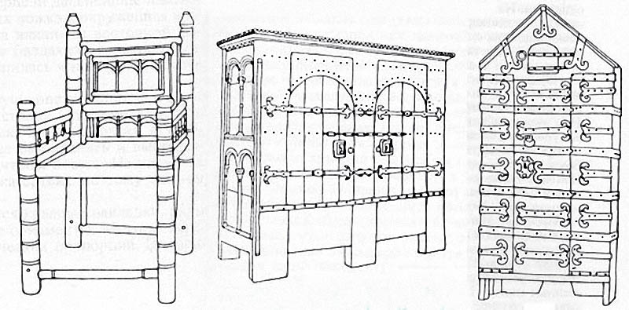

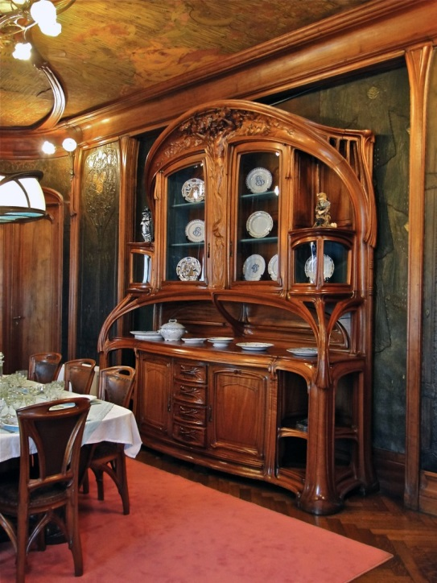

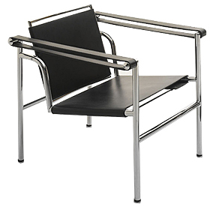

Задания к зачету по предмету « Стили мебели в интерьере»:
Задание № 1 (тест):
- Проставьте цифры у каждого стиля, чтобы сложить хронологическую последовательность развития стилей:
а. Готический стиль
б. Бидермайер
в. Классика
г. Романский стиль
д. Модерн
е. Барокко

- Какой стиль, зародившийся в Италии в XVII веке в переводе с итальянского означает «порочный», «склонный к излишествам», «жемчужина с пороком»:
а. Барокко
б. Ампир
в. Югенстиль
г. Чиппендейл

- «Имперский стиль», стиль позднего (высокого) классицизма в архитектуре и прикладном искусстве; возник во Франции в период правления Наполеона I; развивалсяя в течение трёх первых десятилетий XIX века:
а. Барокко
б. Рококо
в. Ампир
г. Югенстиль

4. Какой стиль в буквальном смысле переводится как обывательский:
а. Романский стиль
б. Бидермайер
в. Ренессанс
г. стиль Директории

- К какому стилю относится изображенная ниже мебель для сидения:
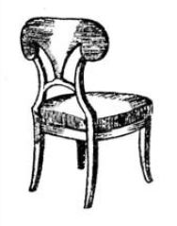
а. Готический стиль
б. Бидермайер
в. Классика
г. Романский стиль
д. Стиль Регенства

- Какой из стилей является переходным к периоду Рококо:

а. Ампир
б. Готика
в. Стиль Директории
г. стиль Регенства

- Особенностью какого стиля является механическое соединение различных стилей:
а. Барокко
б. Ар нуво
в. Эклектика
г. Ампир
- Какой стиль господствовал в эпоху Возрождения:
а. Ампир
б. Ренессанс
в. Бидермайер
г. Стиль Регенства

- В какой стране дух Возрождения начал развиваться, придерживаясь принципа переодизации по королям:
а. Франция
б. Германия
в. Италия
г. Англия

- Название какого стиля а переводе с итальянского означает «раковина вычурной формы»:
а. Барокко
б. Стиль Регенства
в. Романский стиль
г. Ампир

Задание № 2 :
Дайте определение приведенным ниже терминам:

- Меандр –

- Кабриоль –

- Интарсия –

- Дощатая мебель –

- Геридон –

- Архивольт –

- Цоколь в мебели –

- Тимпан в мебели –

Задание № 3 :
(подпишите к какому стилю или времени относятся данные на картинках интерьеры или мебель):

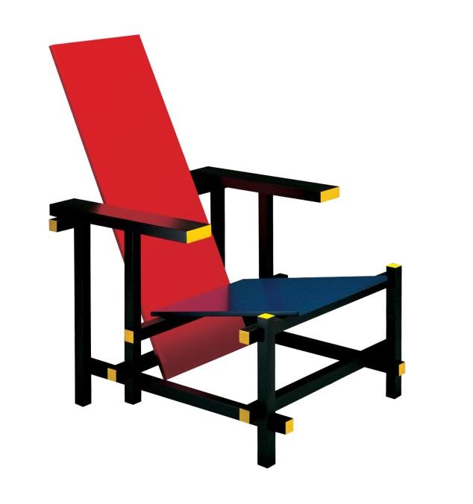

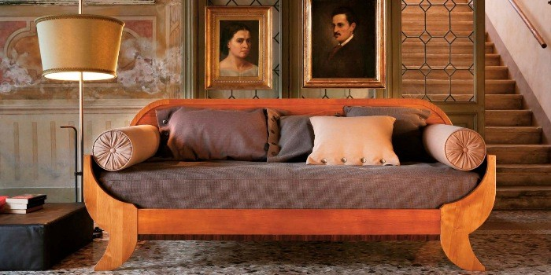

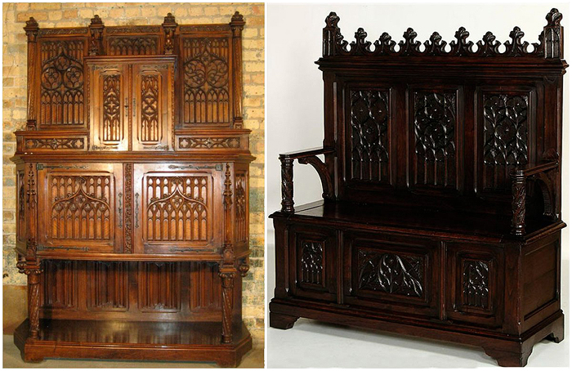

Перечень основной и дополнительной учебной литературы, необходимой для освоения дисциплины

Основная литература
Курило Л.В.; Смирнова Е.В. История архитектурных стилей. Учебник –М., Логос,,2014

Дополнительная литература

Гнедич П.П. История искусств. – М.: Директ-Медиа, 2012. [ЭБС – Университетская библиотека Онлайн].
Вёрман К. История искусств всех времент и народов. Т.2. Европейское искусство Средних веков.- М.: Директ-Медиа, 2012. [ЭБС – Университетская библиотека Онлайн].
История искусства всех времен и народов. Т.1 Искусство первобытных племен, народов дохристианской эпохи и населения Азии и Африки с древних веков до XIX столетия Вёрман К.
Издатель: Директ-Медиа, 2012 [ ЭБС – Университетская библиотека Онлайн]
История искусства всех времен и народов. Т.3 Искусство XVI–XIX столетий Вёрман К. Издатель: Директ-Медиа, 2012 [ ЭБС – Университетская библиотека Онлайн]

Периодические издания
«Архитектура.Дизайн.Строительство»

Перечень ресурсов информационно-телекоммуникационной сети "Интернет", необходимых для освоения дисциплины

www.sreda.boom.ru Среда обитания: дизайн, стили, библиотека по дизайну
www.deforum.ru Российский дизайнерский форум
www.forma.spb.ru Форма: архитектура и дизайн для тех, кто понимает

your-designer.ru/shema_razvitiya_stiley История стилей дизайна интерьера - Ваш Дизайнер
leointerior.ru/history История стилей - Leointerior.ru
www.glavmosdesign.ru/wdesign/modern_design/index.php Стили и направления в современном дизайне

